ระเบียบวาระที่
วาระที่
เรื่อง
(ร่าง) แผนดิจิทัลปี 2568-2572 และแผนปฏิบัติการดิจิทัลประจำปี 2569
วัตถุประสงค์ในการนำเสนอ
เพื่อนำ (ร่าง) แผนดิจิทัลปี 2568-2572 และแผนปฏิบัติการดิจิทัลประจำปี 2569 พันธกิจ และกลยุทธ์ที่สอดคล้องกับแผนพลิกฟื้นธุรกิจ บมจ. อสมท ปี 2568 - 2572 และแผนปฏิบัติการประจำปี 2569 ไปปฏิบัติตามกลยุทธ์ที่กำหนด และดำเนินแผนงานตามกรอบกฎหมายต่างๆ ที่เกี่ยวข้อง เพื่อรองรับการดำเนินธุรกิจอย่างมีประสิทธิภาพและมีประสิทธิผล
ระเบียบ ข้อบังคับ และกฎหมายที่เกี่ยวข้อง
1. มติคณะรัฐมนตรีเมื่อวันที่ 5 เมษายน 2559 เห็นชอบให้ทุกกระทรวง กรม รัฐวิสาหกิจ องค์กรปกครองส่วนท้องถิ่น หน่วยงานของรัฐ และหน่วยงานที่เกี่ยวข้องจัดทำแผนปฏิบัติการดิจิทัลระยะ 3 ปี ของหน่วยงานแทนการจัดทำแผนแม่บทเทคโนโลยีสารสนเทศและการสื่อสาร (แผนแม่บท ICT) เดิม ภายหลังมติคณะรัฐมนตรี เมื่อวันที่ 9 มีนาคม 2566 ได้เห็นชอบแผนพัฒนารัฐบาลดิจิทัลประเทศไทย พ.ศ. 2566 - 2570 และให้เป็นกรอบแนวทางที่หน่วยงานภาครัฐจัดทำแผนการดำเนินงาน ต่อมามีประกาศพระราชบัญญัติการบริหารงานและการให้บริการภาครัฐผ่านระบบดิจิทัล พ.ศ. 2562 เพื่อให้สอดคล้องกับบริบทดังกล่าว บมจ. อสมท จึงมีการดำเนินให้เป็นไปตามมติ ครม. และกรอบของกฏหมายที่เกี่ยวข้อง
2. ตามหลักเกณฑ์การประเมินผลการดำเนินงานของสำนักงานคณะกรรมการนโยบายรัฐวิสาหกิจ (สคร.) ซึ่งต้องนำแผนปฏิบัติการดิจิทัลเข้าสู่ที่ประชุมคณะกรรมการ บมจ. อสมท เพื่อพิจารณาอนุมัติแผนฯ ทุกครั้ง
การดำเนินการ
- สำนักเทคโนโลยีสารสนเทศได้จัดทำแผนดิจิทัล ประจำปี 2569 โดยนำแผนปฏิบัติการดิจิทัลประจำ ปี 2568 มาทบทวนและปรับปรุงให้ตอบสนองต่อความเปลี่ยนแปลงของธุรกิจมากขึ้นรวมถึงให้สอดคล้องกับแผนพลิกฟื้น บมจ. อสมท ปี 2568 – 2572 และแผนปฏิบัติการประจำปี 2569 โดยมีวัตถุประสงค์ดังนี้
  - มีการบริหารจัดการทรัพยากรเทคโนโลยีสารสนเทศ มีการส่งมอบอย่างเหมาะสม มีประสิทธิภาพ และมีความปลอดภัย เพื่อตอบสนองอุปสงค์ผู้ใช้งานในปัจจุบัน และอนาคต รวมไปถึงการบริหารจัดการข้อมูล และมีเครื่องมือที่สามารถจัดการข้อมูลได้อย่างเหมาะสม เพื่อรองรับการดำเนินธุรกิจ
  - มีการพัฒนาระบบเทคโนโลยีสารสนเทศ มีการบริหารเทคโนโลยีสารสนเทศ และบุคลากรด้านเทคโนโลยีสารสนเทศ เพื่อรองรับการดำเนินธุรกิจในปัจจุบัน และอนาคต
  - มีการบริหารจัดการมาตรฐานเทคโนโลยีสารสนเทศตามมาตรฐานสากล มีความมั่นคงปลอดภัย เป็นไปตามกรอบกฎหมาย และข้อบังคับต่างๆ ที่เกี่ยวข้อง
  - มีการฝึกอบรมและพัฒนาบุคลากร เพื่อเสริมทักษะและบูรณาการการใช้เทคโนโลยีด้าน AI อย่างมีประสิทธิภาพ

- กำหนดกลยุทธ์ของแผนดิจิทัลปี 2568-2572 และแผนปฏิบัติการดิจิทัลประจำปี 2569 จำนวน 4 กลยุทธ์ ดังนี้
  - Digital Technology Management: บริหารจัดการทรัพยากรเทคโนโลยีสารสนเทศและเทคโนโลยีดิจิทัลอย่างเหมาะสม และมีประสิทธิภาพ
  - Digital Technology Development: จัดหาและพัฒนาระบบเทคโนโลยีสารสนเทศเพื่อสนับสนุนการดำเนินธุรกิจในปัจจุบันและอนาคต
  - Digital Technology Compliance: จัดหาและพัฒนาระบบเทคโนโลยีสารสนเทศเพื่อสนับสนุนการดำเนินธุรกิจในปัจจุบันและอนาคต
  - Digital Skills Training: ฝึกอบรมและพัฒนาบุคลากร เพื่อเสริมทักษะและบูรณาการการใช้เทคโนโลยีด้าน AI

- ความเชื่อมโยงระหว่างกลยุทธ์องค์กรกับกลยุทธ์ดิจิทัล
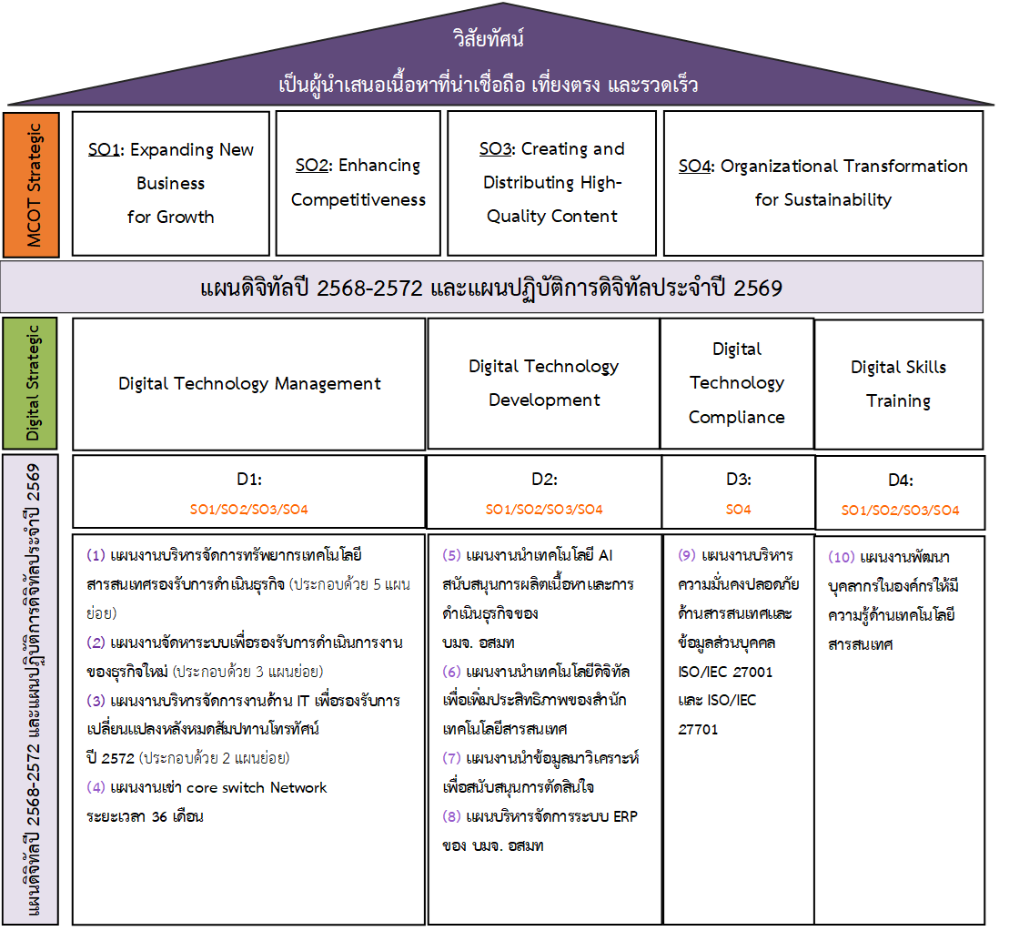

- จากแผนดิจิทัลปี 2568-2572 และแผนปฏิบัติการดิจิทัลประจำปี 2569 จำนวน 10 แผนงาน ดังนี้
D1 : Digital Technology Management
บริหารจัดการทรัพยากรเทคโนโลยีสารสนเทศ และเทคโนโลยีสารสนเทศอย่างเหมาะสม และมีประสิทธิภาพ
แผนงาน | ชื่อแผนปฏิบัติการดิจิทัล | ตัวชี้วัด | ระยะเวลาดำเนินการ | งบประมาณ  (บาท)
1 | แผนงานบริหารจัดการทรัพยากรเทคโนโลยีสารสนเทศรองรับการดำเนินธุรกิจ | มีอุปกรณ์พร้อมใช้งานได้ตลอด  24 ชั่วโมง อย่างต่อเนื่อง และมีระบบพร้อมรองรับการดำเนินธุรกิจตลอด 24 ชั่วโมง อย่างต่อเนื่อง | 2569 | 4,452,543
2 | แผนงานจัดหาระบบเพื่อรองรับการดำเนินการงานของธุรกิจใหม่ | มี License E-Mail สนับสนุนการดำเนินธุรกิจ อย่างต่อเนื่อง มี Internet พร้อมรองรับการดำเนินธุรกิจตลอด 24 ชั่วโมง อย่างต่อเนื่อง และมีระบบ CDN เพื่อเพิ่มประสิทธิภาพในการรับ-ส่งข้อมูล | 2569 | 22,846,160
3 | แผนงานบริหารจัดการงานด้าน IT เพื่อรองรับการเปลี่ยนแปลงหลังหมดสัมปทานโทรทัศน์ ปี 2572 | มี Internet พร้อมรองรับการดำเนินธุรกิจตลอด 24 ชั่วโมง อย่างต่อเนื่อง และมีระบบ Network สำหรับงานผลิต Digital Media ที่มีประสิทธิภาพ | 2569 | 14,994,980
4 | แผนงานเช่า Core switch Network ระยะเวลา 36 เดือน | มีอุปกรณ์พร้อมใช้งานได้ตลอด 24 ชั่วโมง อย่างต่อเนื่อง | 2569 | 7,203,240.00

หมายเหตุ :
แผนงานที่ 1 แผนงานบริหารจัดการทรัพยากรเทคโนโลยีสารสนเทศรองรับการดำเนินธุรกิจ
ประกอบด้วย 5 แผนงานย่อย ดังนี้
1.1 แผนงานจ้างเหมาบำรุงรักษาระบบ Streaming รองรับธุรกิจใหม่ (816,624 บาท)
1.2 แผนงานจ้างเหมาบำรุงรักษาอุปกรณ์ (1,048,129.20 บาท)
1.3 แผนงานจ้างเหมาบำรุงรักษาอุปกรณ์ ระบบ Media Storage 12 เดือน (1,468,040 บาท)
1.4 แผนงานจ้างเหมาบำรุงรักษาอุปกรณ์ระบบเครือข่ายและอุปกรณ์พื้นฐาน การให้บริการในห้อง Data Center Room (561,750 บาท)
1.5 แผนงานจ้างบริการดูแลและบำรุงรักษาระบบระบบ e-Office (558,000.00 บาท)
แผนงานที่ 2 แผนงานจัดหาระบบเพื่อรองรับการดำเนินการงานของธุรกิจใหม่
ประกอบด้วย 3 แผนงานย่อย ดังนี้
2.1 แผนงานเช่าใช้บริการ License E-Mail (8,200,000 บาท)
2.2 แผนงานเช่าใช้ระบบเครือข่าย Internet บมจ. อสมท ระยะเวลา 24 เดือน
(13,148,160 บาท)
2.3 แผนงานเช่าใช้บริการ CDN (Content Delivery Network (1,498,000 บาท)
แผนงานที่ 3 แผนงานบริหารจัดการงานด้าน IT เพื่อรองรับการเปลี่ยนแปลงหลังหมดสัมปทานโทรทัศน์ ปี 2572
ประกอบด้วย 2 แผนงานย่อย ดังนี้
3.1 แผนงานจัดหาระบบ Network บมจ. อสมท จำนวน 1 ระบบ (9,995,940 บาท)
3.2 แผนงานจัดหาระบบ Network สำหรับงานผลิต Digital Media (4,999,040 บาท)

D2 : Digital Technology Development
จัดหาและพัฒนาระบบเทคโนโลยีสารสนเทศ เพื่อสนับสนุนการดำเนินธุรกิจในปัจจุบันและอนาคต
แผนงาน | ชื่อแผนปฏิบัติการดิจิทัล |  | ตัวชี้วัด |  | ระยะเวลาดำเนินการ | งบประมาณ  (บาท)
5 | แผนงานนำเทคโนโลยี AI สนับสนุนการผลิตเนื้อหาและการดำเนินธุรกิจของ บมจ. อสมท |  | ร้อยละของการเพิ่มประสิทธิภาพความเร็วในการผลิตเนื้อหาต่อวัน(Speed/Efficiency) และการลดจำนวน Software License ลง 30 เปอร์เซ็นต์ |  | 2569 | -
6 | แผนงานนำเทคโนโลยีดิจิทัลเพื่อเพิ่มประสิทธิภาพของสำนักเทคโนโลยีสารสนเทศ |  | มีโซลูชั่นช่วยลดระยะเวลาเฉลี่ยของกระบวนการปฏิบัติงาน (Digital Workflow) |  | 2569 | -
7 |  | แผนงานนำข้อมูลมาวิเคราะห์เพื่อสนับสนุนการตัดสินใจ |  | มีโซลูชั่นด้านเทคโนโลยีสารสนเทศที่เหมาะสมสนับสนุนการใช้ข้อมูลเพื่อการตัดสินใจ (Data Usage Rate) | 2569 | -
8 |  | แผนบริหารจัดการระบบ ERP ของ  บมจ. อสมท |  | มีระบบ ERP พร้อมใช้งานตามความต้องการของ บมจ. อสมท | 2569 | -
หมายเหตุ :
แผนงานที่ 8 แผนบริหารจัดการระบบ ERP ของ บมจ. อสมท เป็นแผนงานต่อเนื่องจากปี 2568 ใช้งบปี 2567 (17,840,000 บาท)

D3: Digital Technology Compliance
บริหารจัดการทรัพยากรเทคโนโลยีสารสนเทศและเทคโนโลยีดิจิทัลอย่างเหมาะสม และมีประสิทธิภาพ
แผนงาน | ชื่อแผนปฏิบัติการดิจิทัล | ตัวชี้วัด | ระยะเวลาดำเนินการ | งบประมาณ  (บาท)
9 | แผนงานบริหารความมั่นคงปลอดภัยด้านสารสนเทศและข้อมูลส่วนบุคคล ISO/IEC 27001 และ ISO/IEC 27701 | ได้รับการรับรอง ISO/IEC 27701 และ ISO/IEC 27001 | 2569 | 490,000

D4: Digital Skills Training
ฝึกอบรมและพัฒนาบุคลากร เพื่อเสริมทักษะและบูรณาการการใช้เทคโนโลยีด้าน AI
แผนงาน | ชื่อแผนปฏิบัติการดิจิทัล | ตัวชี้วัด | ระยะเวลาดำเนินการ | งบประมาณ  (บาท)
10 | แผนงานพัฒนาบุคลากรในองค์กรให้มีความรู้ด้านเทคโนโลยีสารสนเทศ | พัฒนาทักษะด้านเทคโนโลยีสารสนเทศและปัญญาประดิษฐ์ (AI) ประยุกต์ใช้เครื่องมือดิจิทัลและ AI ในการปฏิบัติงานอย่างมีประสิทธิภาพและปลอดภัยมากขึ้น 25 เปอร์เซ็นต์จากจำนวนผู้ใช้งานระบบ | 2569 | -

- ตารางแสดงงบประมาณตาม (ร่าง) แผนดิจิทัลปี 2568-2572 และแผนปฏิบัติการดิจิทัลประจำปี 2569 ดังนี้
ลำดับ | ชื่อแผนปฏิบัติการดิจิทัล | งบประมาณ – ระยะเวลา (ลบ.) |  |  |  |  |  |  |  |  |  | หมายเหตุ
 |  | 2568 |  | 2569 |  | 2570 |  | 2571 |  | 2572
 |  | งบลงทุน | งบ  ทำการ | งบลงทุน | งบ  ทำการ | งบลงทุน | งบ  ทำการ | งบลงทุน | งบ  ทำการ | งบลงทุน | งบ  ทำการ
 |  | (ลบ.) | (ลบ.) | (ลบ.) | (ลบ.) | (ลบ.) | (ลบ.) | (ลบ.) | (ลบ.) | (ลบ.) | (ลบ.)
1 | แผนงานบริหารจัดการทรัพยากรเทคโนโลยีสารสนเทศรองรับการดำเนินธุรกิจ
 | 1.1 แผนงานจ้างเหมาบำรุงรักษาระบบ Streaming รองรับธุรกิจ | - | 0.817 | - | 0.816 | - | 0.816 | - | 0.816 | - | 0.816 | ตั้งแต่วันที่ 1 มกราคม 2569 ถึงวันที่ 31 ธันวาคม 2569
 | 1.2 แผนงานจ้างเหมาบำรุงรักษาอุปกรณ์ระบบ Firewall | - | 1.048 | - | 1.048 | - | 1.048 | - | 1.048 | - | 1.048 | ตั้งแต่วันที่ 1 มิถุนายน 2569 ถึงวันที่ 31 กรกฎาคม 2570
 | 1.3 แผนงานจ้างเหมาบำรุงรักษาอุปกรณ์ระบบ Media Storage | - | - | - | 1.468 | - | 1.468 | - | 1.468 | - | 1.468 | ตั้งแต่วันที่ 1 พฤษภาคม 2569 ถึงวันที่ 30 เมษายน 2570
 | 1.4 แผนงานจ้างเหมาบำรุงรักษาอุปกรณ์ระบบเครือข่าย และอุปกรณ์พื้นฐาน การให้บริการในห้อง Data Center Room | - | 0.562 | - | 0.561 | - | 0.561 | - | 0.561 |  | 0.561 | ตั้งแต่วันที่ 1 สิงหาคม 2569 ถึงวันที่ 31 กรกฎาคม 2570
 | 1.5 แผนงานจ้างบริการดูแลและบำรุงรักษา ระบบ e-Office | - | - | - | 0.558 | - | 0.558 | - | 0.558 |  | 0.558 | ตั้งแต่วันที่ 1 กรกฎาคม 2569 ถึงวันที่ 30 มิถุนายน 2570

ลำดับ | ชื่อแผนปฏิบัติการดิจิทัล | งบประมาณ – ระยะเวลา (ลบ.) |  |  |  |  |  |  |  |  |  | หมายเหตุ
 |  | 2568 |  | 2569 |  | 2570 |  | 2571 |  | 2572
 |  | งบลงทุน | งบ  ทำการ | งบลงทุน | งบ  ทำการ | งบลงทุน | งบ  ทำการ | งบลงทุน | งบ  ทำการ | งบ  ลงทุน | งบ  ทำการ
2 | แผนงานจัดหาระบบเพื่อรองรับการดำเนินการงานของธุรกิจใหม่ | - | - | - | - | - | - | - | - |  | -
 | 2.1 แผนงานเช่าใช้บริการ License E-Mail  ระยะเวลา 36 เดือน | - | - | - | 8.200 | - | - | - | - | - | 8.200 | ตั้งแต่วันที่ 1 สิงหาคม 2569  ถึงวันที่ 31 กรกฎาคม 2572
 | 2.2 แผนงานเช่าใช้ระบบเครือข่าย Internet  บมจ. อสมท ระยะเวลา 24 เดือน | - | 6.548 | - | 13.148 | - | - | - | 13.148 | - | - | ตั้งแต่วันที่ 1 กันยายน 2569 ถึงวันที่ 31 สิงหาคม 2571
 | 2.3 แผนงานเช่าใช้บริการ CDN (Content Delivery Network) | - | - | - | 1.498 | - | 1.498 | - | 1.498 | - | 1.498 | ใช้งบค่าใช้จ่ายปี 2567 1.500 (ลบ.)  ตั้งแต่วันที่ 1 มกราคม 2568 ถึงวันที่ 31 ธันวาคม 2569  งบของปี 2569 ตั้งแต่วันที่ 1 มกราคม 2570  ถึงวันที่ 31 ธันวาคม 2572
3 | แผนงานบริหารจัดการงานด้าน IT เพื่อรองรับการเปลี่ยนแปลงหลังหมดสัมปทานโทรทัศน์ปี 2572 | - | - | 14.994 | - | - | - | - | - | - | -
4 | แผนงานเช่า Core Switch Network ระยะเวลา 36 เดือน | - | - |  | 7.203 | - | - | - | 7.203 | - | -
5 | แผนงานนำเทคโนโลยี AI สนับสนุนการผลิตเนื้อหาและการดำเนินธุรกิจของ บมจ. อสมท | - | - | - | - | - | - | - | - | - | -

ลำดับ | ชื่อแผนปฏิบัติการดิจิทัล | งบประมาณ – ระยะเวลา (ลบ.) |  |  |  |  |  |  |  |  |  | หมายเหตุ
 |  | 2568 |  | 2569 |  | 2570 |  | 2571 |  | 2572
 |  | งบลงทุน | งบ  ทำการ | งบลงทุน | งบ  ทำการ | งบลงทุน | งบ  ทำการ | งบลงทุน | งบ  ทำการ | งบลงทุน | งบ  ทำการ
 |  | (ลบ.) | (ลบ.) | (ลบ.) | (ลบ.) | (ลบ.) | (ลบ.) | (ลบ.) | (ลบ.) | (ลบ.) | (ลบ.)
6 | แผนงานนำเทคโนโลยีดิจิทัลเพื่อเพิ่มประสิทธิภาพ  ของสำนักเทคโนโลยีสารสนเทศ | - | - | - | - | - | - | - | - | - | -
7 | แผนงานนำข้อมูลมาวิเคราะห์เพื่อสนับสนุนการตัดสินใจ | - | - | - | - | - | - | - | - | - | -
8 | แผนบริหารจัดการระบบ ERP ของ บมจ. อสมท | - | - | - | - | - | - | - | - | - | - | เป็นแผนงานต่อเนื่องจากปี 2568  ใช้งบปี 2567 17.840 (ลบ.)
9 | แผนงานบริหารความมั่นคงปลอดภัยด้านสารสนเทศและข้อมูลส่วนบุคคล ISO/IEC 27001 และ ISO/IEC 27701 | - | 0.450 | - | 0.490 | - | 0.490 | - | 0.490 |  | 0.490
10 | แผนงานพัฒนาบุคลากรในองค์กรให้มีความรู้ด้านเทคโนโลยีสารสนเทศ | - | - | - | - | - | - | - | - | - | - | ปฏิบัติโดยไม่ใช้งบ ประสานงานสำนักบริหาร
 |  | - | 9.425 | 14.994 | 34.990 | - | 3.473 | - | 18.876 |  | 16.621
รวมงบลงทุน (ประมาณการ) ปี 2569 |  | 14.994
รวมงบทำการ (ประมาณการ) ปี 2569 |  | 34.990
รวมวงเงินงบประมาณทั้งหมด (ประมาณการ) ปี 2569 |  | 49.984

ข้อเสนอแนะ/ความเห็นของคณะกรรมการบริหาร บมจ. อสมท
คณะกรรมการบริหาร พิจารณา (ร่าง) แผนปฏิบัติการดิจิทัล ปี 2569 – 2571 แล้ว มีข้อเสนอแนะและความเห็นให้ฝ่ายบริหาร บมจ. อสมท พิจารณาดำเนินการ ดังนี้
1. ควรตรวจสอบให้มีความชัดเจนอีกครั้งว่า แผนปฏิบัติการดิจิทัล ควรเป็นแผนระยะยาว 3 ปี หรือ 5 ปี
2. ตาม (ร่าง) แผนที่นำเสนอ โดยส่วนใหญ่แล้วยังคงเป็นแผนงานประจำ (Routine) ดังนั้นจึงควรมีการปรับปรุง (ร่าง) แผนฉบับนี้ให้เป็นแผนเชิงยุทธศาสตร์ด้านดิจิทัลและกำหนดตัวชี้วัด (KPI) ที่มีความชัดเจนและเป็นรูปธรรม โดยอาจกำหนดเป็นแผนในลักษณะการลดค่าใช้จ่ายที่เกิดขึ้นจากแผนงานประจำ (Cost Reduction) นอกจากนี้ แผนควรต้องมีความเชื่อมโยงและสอดคล้องกับยุทธศาสตร์ So4: Organizational Transformation for Sustainability โดยเน้นบทบาทของเทคโนโลยีในการช่วยลดต้นทุนการดำเนินธุรกิจดั้งเดิม ตลอดจนช่วยสนับสนุนหรือสร้างโอกาสในการพัฒนาธุรกิจใหม่และธุรกิจดิจิทัล ให้สามารถแข่งขันได้
3. ควรกำหนดแนวทางการนำปัญญาประดิษฐ์ (AI) มาใช้ให้ชัดเจนทั้งในส่วนที่เกี่ยวข้องกับการเพิ่มประสิทธิภาพภายในองค์กร และโอกาสในการนำไปสร้างรายได้ใหม่ รวมถึงการพัฒนาแคมเปญแบบบูรณาการระหว่างสื่อทีวี วิทยุ และดิจิทัล เพื่อใช้ในการนำเสนอขายให้กับหน่วยงานท้องถิ่น โดยจัดทำระยะเวลาการดำเนินงานและประมาณการรายได้สำหรับปี 2569 ให้ชัดเจน

มติที่ประชุมคณะกรรมการบริหาร บมจ. อสมท
คณะกรรมการบริหาร พิจารณา (ร่าง) แผนปฏิบัติการดิจิทัล ปี 2569 – 2571 แล้ว มีมติให้ฝ่ายบริหาร บมจ. อสมท นำข้อเสนอแนะและความเห็นของคณะกรรมการบริหาร ไปดำเนินการ และนำเสนอแผนดังกล่าวให้คณะกรรมการบริหาร พิจารณาอีกครั้ง ในวันที่ 17 ธันวาคม 2568
ข้อเสนอเพื่อพิจารณา
เพื่อพิจารณาอนุมัติ (ร่าง) แผนดิจิทัลปี 2568-2572 และแผนปฏิบัติการดิจิทัลประจำปี 2569

